上海市建设工程评标专家抽取申请表（2011版）

工程名称 |  |  | 报建编号 |  |  | 标段号
建设单位 |  |  | 流 水 号 | （由保密员填写）
招标阶段 | □勘察 □设计 □施工 □施工监理 □其他（请注明）
招标方式 | □公开 □邀请 □其他 |  | 评标会约需时间 |  | □半天 □一天 □ 天
评标委员会成员组成 |  | 共 人，其中：抽取 人，直接确定 人；招标人代表 人
抽取专家评委专业分布（请在需抽取专业前的“□”内填写需抽取人数）
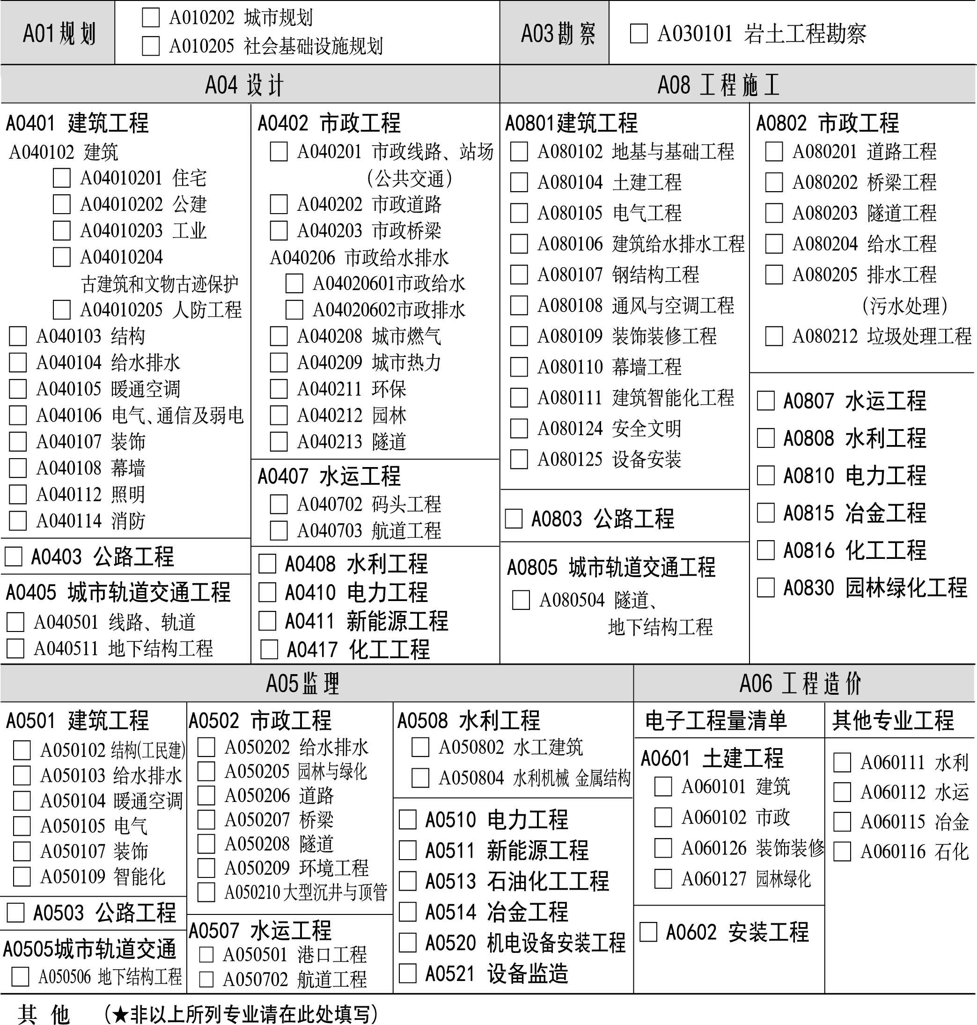

投标单位、招标代理单位及其他需要回避的单位（不够可附页）
1 |  |  |  | 16
2 |  |  |  | 17
3 |  |  |  | 18
4 |  |  |  | 19
5 |  |  |  | 20
6 |  |  |  | 21
7 |  |  |  | 22
8 |  |  |  | 23
9 |  |  |  | 24
10 |  |  |  | 25
11 |  |  |  | 26
12 |  |  |  | 27
13 |  |  |  | 28
14 |  |  |  | 29
15 |  |  |  | 30
抽取时间 |  | 年 月 日 时 分 |  | 手 机 号
评标会时间 |  | 年 月 日 时 分 |  | 评标会地点
建设单位（公章）：  经办人（签章）：  年 月 日 |  |  |  | 监管单位备案章：  项目监管人（签章）：  年 月 日
保密员（签字）： 年 月 日
备 注

